Отчёт по Лабораторной работе №8

Дисцилина: Архитектура компьютера

Гозенко А.С.

Содержание

# 1 Цель работы

Получение навыков по организации циклов и работе со стеком на языке NASM.

# 2 Выполнение лабораторной работы

Создаю каталог lab08 и файл lab8-1.asm (рис. ??).

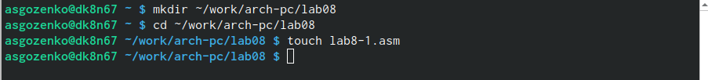

Создание файла

Создаю файл с программой из листинга 1 (рис. ??) и проверяю её работу (рис. ??).

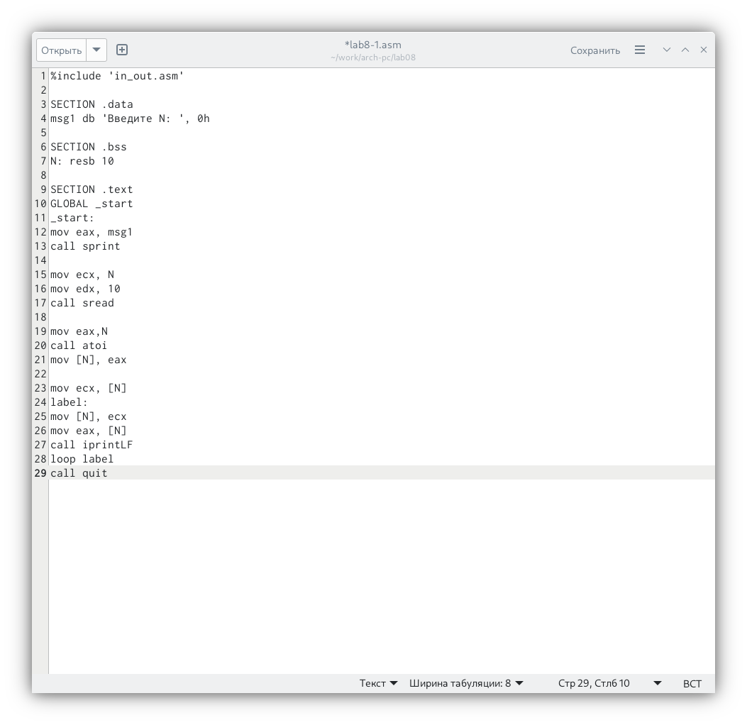

Программа

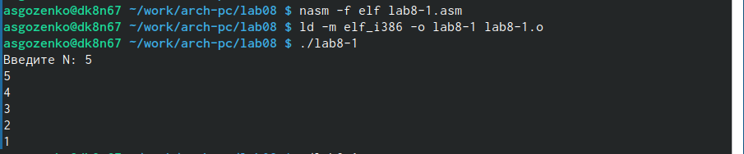

Работа программы

Вношу изменения в текст программы и проверяю её работу (рис. ??).

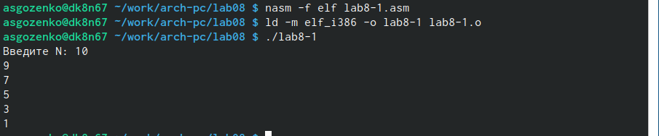

Работа Программы

Вншу изменения в текст программы, чтобы выводились числа от 9 до 0 (рис. ??) и проверяю её работу (рис. ??).

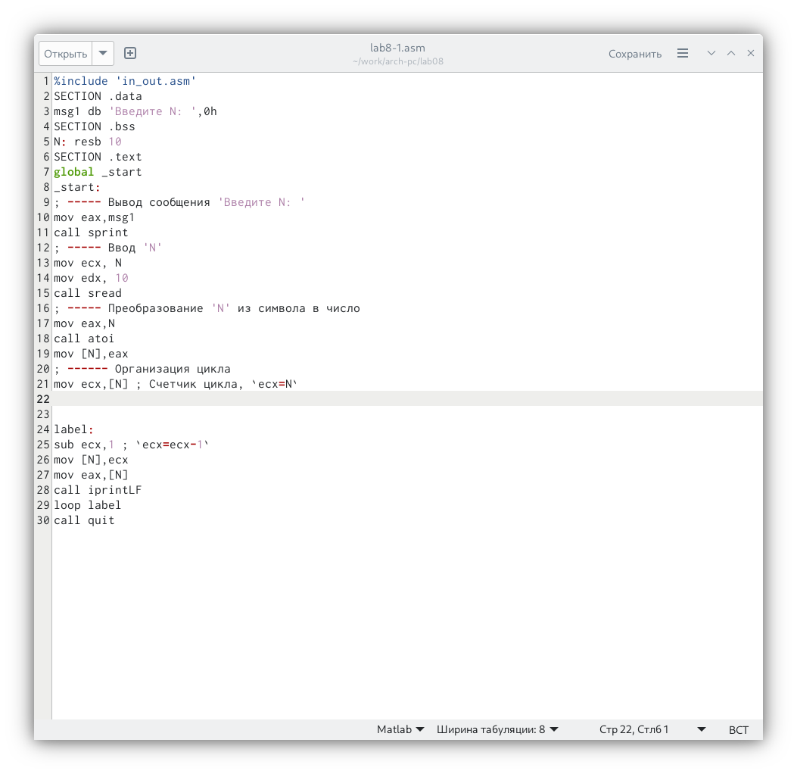

Программа

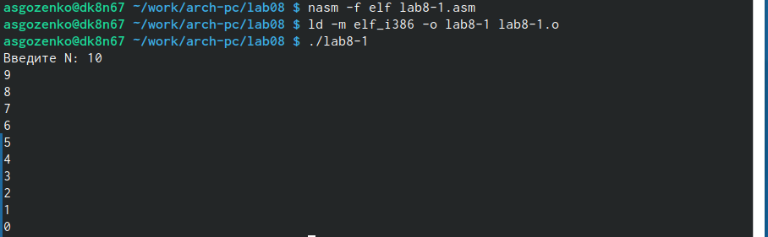

Работа программы

Создаю файл с программой из листинга 2 (рис. ??) и проверяю её работу (рис. ??). Было обработано 6 аргументов.

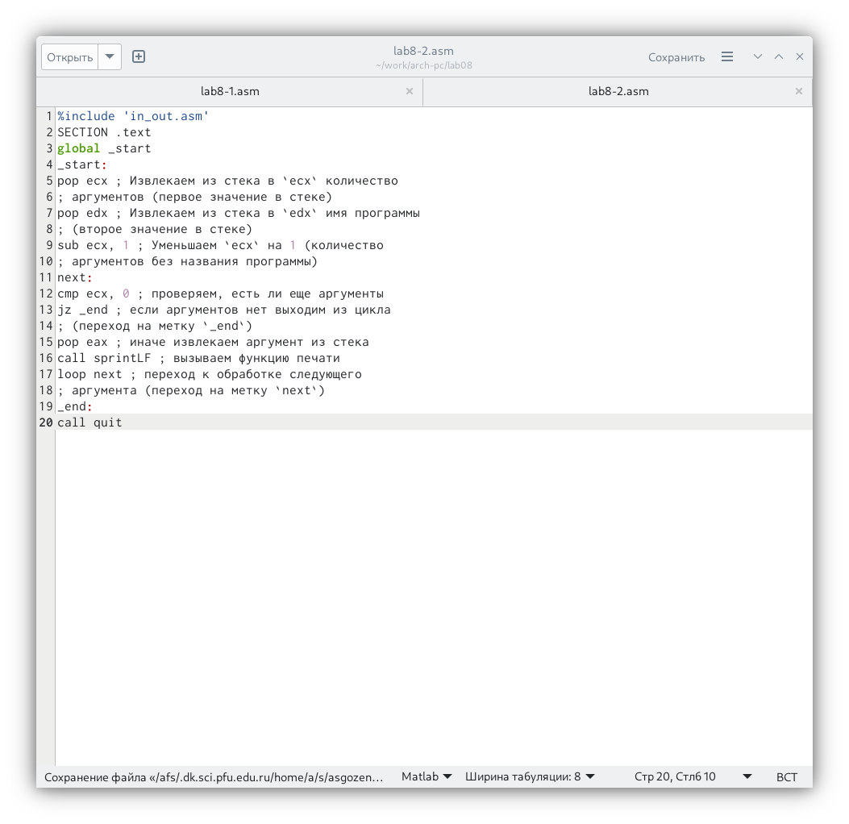

Программа

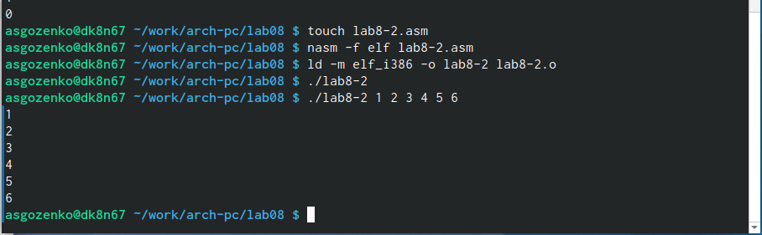

Работа программы

Создаю файл с программой из листинга 3 (рис. ??) и проверяю её работу (рис. ??).

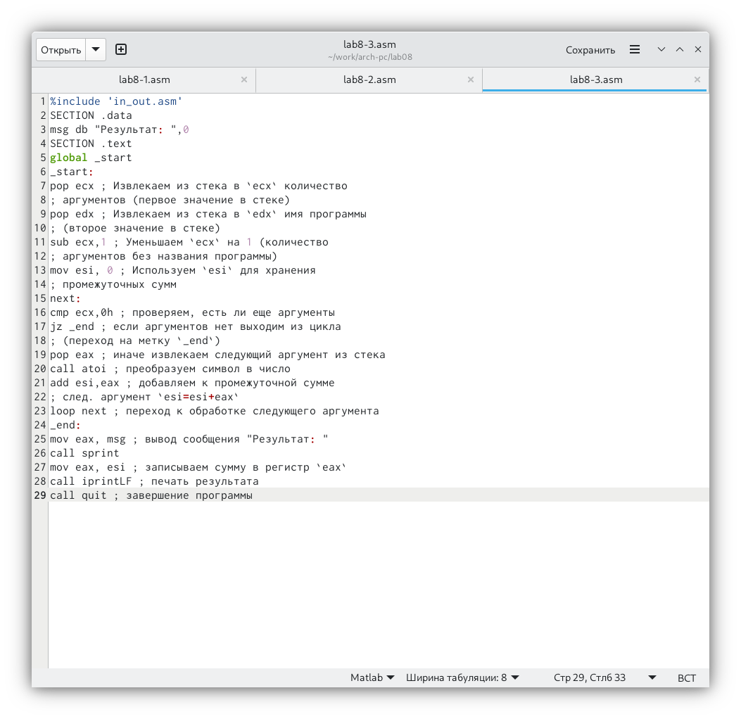

Программа

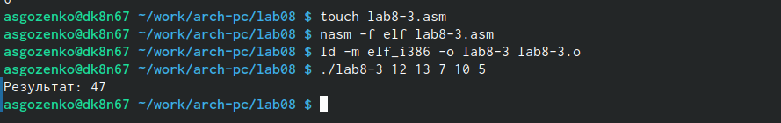

Работа программы

Вношу изменения в текст программы для вычисления произведения аргументов командной строки (рис. ??) и проверяю её работу (рис. ??).

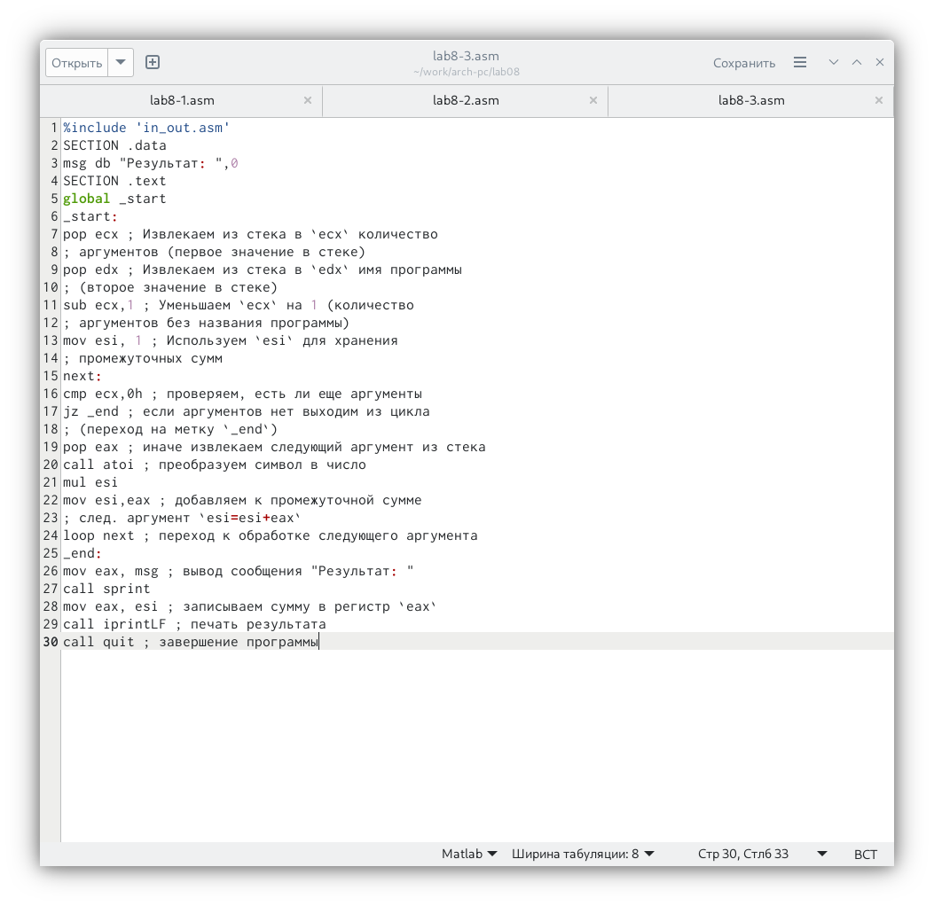

Программа

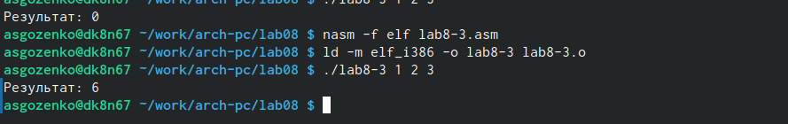

Работа программы

# 3 Выполнение задания для самостоятельной работы

Вариант 13

Создаю файл с программой которая выполняет условие (рис. ??) и проверяю её работу (рис. ??).

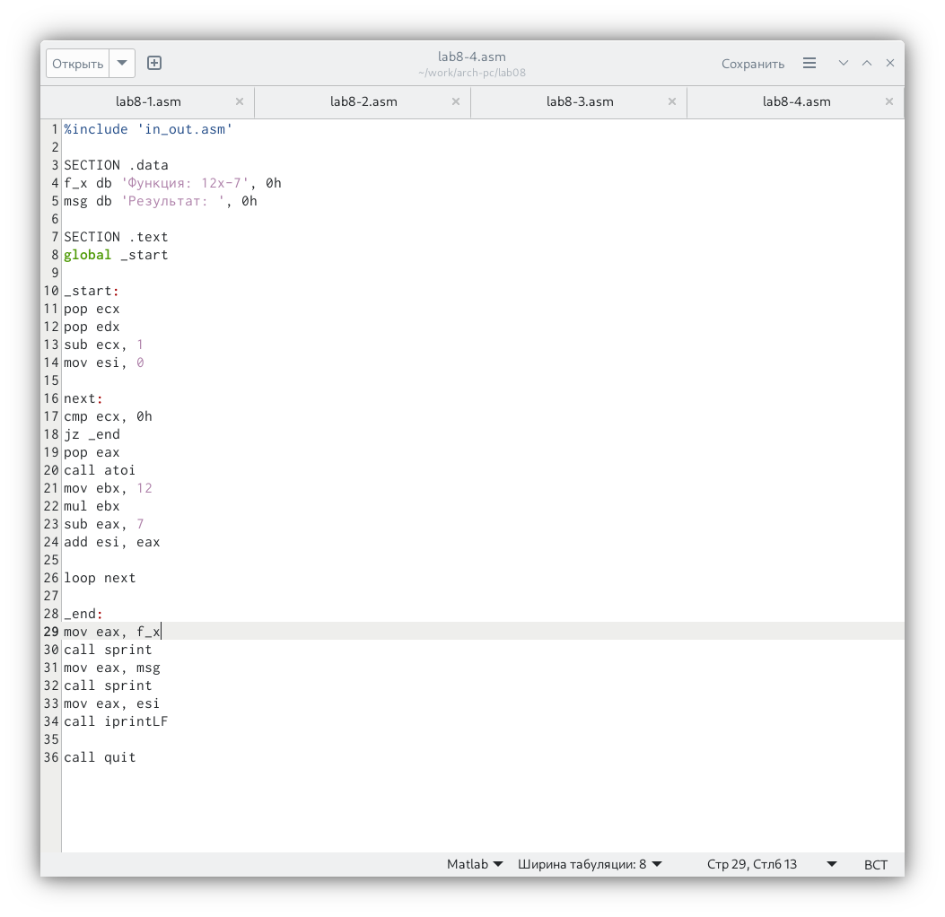

Программа

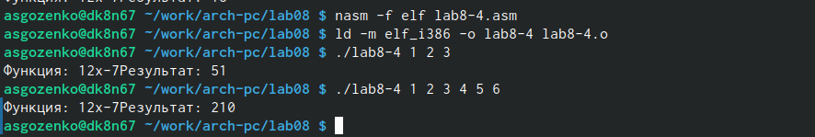

Работа программы

# 4 Выводы

Были получены навыки по организации циклов и работе со стеком на языке NASM.